متوسطة 18 فيفري الشطية المستوى: الثالثة متوسط
المادة: علوم فيزيائية المــــــدة :1 ســــــــــا
اللقب و الإسم :....................................
القسم :.............................
الفرض المحروس للفصل الثالث
الوضعية الأولى:(10 ن)
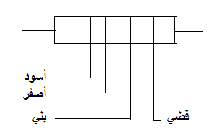
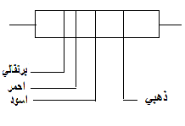
Ι- باستعمال طريقة شفرة الألوان: أوجد قيمة كل مقاومة من المقاومات؟
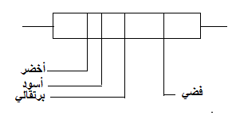
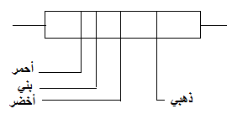
R1=…………………………
R2=………………………
R3=…………………………….
R4=………………………….
R4=………………….……..

أبيض | رمادي | بنفسجي | أزرق | أخضر | أصفر | برتقالي | أحمر | بني | أسود | اللون
9 | 8 | 7 | 6 | 5 | 4 | 3 | 2 | 1 | 0 | الرقم

Π- إليك عناصر الدارة الكهربائية التالية: مولد -أمبيرمتر -مقاومة كهربائية – أسلاك توصيل – قاطعة. كلها مربوطة على التسلسل.
1-أرسم مخطط هذه الدارة وحدد جهة التيار
الكهربائي على الدارة.

2-أكمل الجدول:
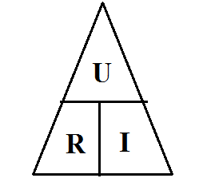
 | U(V) | R(Ω) | I(A)
1 | 4.5 | 15 | ………
2 | 4.5 | 10 | ………
3 | 4.5 | …….... | 1.5

3-ماذا تستنتج من خلال الجدول؟
...................................................................................................................
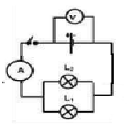
الوضعية الثانية:(10 ن)
لاحظ الشكل المقابل بحيث المصباحان L₁ و L₂ متماثلان.
عند غلق القاطعة جهاز الأمبير يشير إلى تيار قدره 0.8 A و التوتر الكهربائي بين طرفي المولد هو U=12 V.
1-مانوع ربط المصباحين L₁ و L₂ في المخطط...........................................................
1-اوجد قيمة التوتر الكهربائي بين طرفي كل مصباح......................................................
2-أوجد قيمة شدة التيار الكهربائي المارة في كل مصباح.................................................
.......................................................................................................................
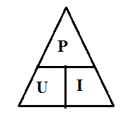
3-أحسب استطاعة المولد الكهربائي واستطاعة كل مصباح.
.....................................................................................................................
.....................................................................................................................
......................................................................................................

بالتـــــــوفيق

